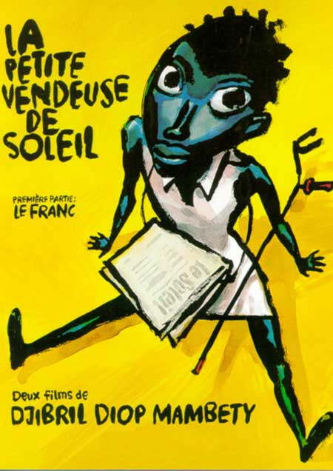
Activités autour de l’affiche du film
Emission d’hypothèses à partir de l’affiche entière en développant la prise de parole en continu et les échanges entre élèves :

Le personnage de l’affiche :
sa forme, l’importance de la tête par rapport au corps, ses yeux. Que traduisent-ils ?
Les accessoires : la béquille, le journal autour de la taille.

Les couleurs : fond jaune, personnage noir et bleuté qui traduisent une opposition, le jaune plus chaud à mettre en lien avec le Soleil ou ce qui est jaune dans notre environnement, le bleu ou le noir plus froid.

Une opposition ombre et lumière.
Noter la dynamique de l’affiche, le personnage est placé sur une diagonale. L’œil est attiré immédiatement par la tête de Sili puis on découvre la béquille qui confirme la diagonale et enfin la jambe à droite de l’affiche qui conclut comme un point le nom du réalisateur. Que ressent-on du personnage ?

Très dépouillée, elle représente une attitude d’un moment clé du film : Sili a été bousculée.
La position du personnage est plutôt figée malgré la présence des journaux à vendre. Le personnage prend toute la place dans l’affiche.
Le fond de couleur jaune suggère le soleil.
On peut travailler en arts plastiques cette représentation : Quelle idée l’affiche pourrait-elle représenter ?
Sili bousculée ou Sili qui se relève, Sili qui partage, Sili qui se bat pour travailler…

Un seul moment de film ou plusieurs.

Pour le fond, couleur chaude ou couleurs froides…

Varier les techniques au sein de la classe : dessin, collage, accumulations, fragmentation pour le corps de Sili…

Proposer une variété de matières, couleurs, tissus… Travailler les éléments de texte de l’affiche… Encore une fois, les idées fortes viendront du débat

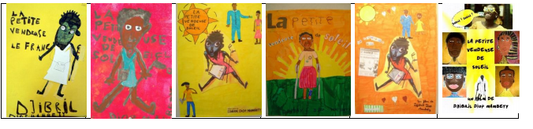

http://cinema.ia80.ac-amiens.fr/files/2016-2017/FILM3-LA%20PETITE%20VENDEUSE%20DE%20SOLEIL/PETITE_VENDEUSE_SOLEIL_fiche2_prolongements.pdf

